Dodatek č. 1

k Prováděcí smlouvě ze dne 29. 7. 2019

Evidenční číslo přidělené z Centrální evidence smluv Objednatele: 9735035  
a č. Prováděcí smlouvy GFŘ: 19/7700/0217 a č. PS GCS: PS_MVČR_090/2019_GFR

k Rámcové dohodě na poskytnutí licencí a podpory k produktům IBM

ze dne 04. 05. 2017 č. MV-105162-154/OKB-2015/MV-148592-48/VZ-2016

a GCS-1323-2017/05

(dále jen „Dodatek“)

**Česká republika - Generální finanční ředitelství**

**se sídlem: Lazarská 15/7, 117 22 Praha 1**

IČO: 720 80 043

DIČ: CZ72080043

za niž jedná: …………………………………, ředitel odboru

e-mail: …………………………………

bankovní spojení: …………………………………

číslo účtu: …………………………………

(dále jen „Objednatel“)

**na straně jedné**

a

**GC System a.s.**

zapsaná v obchodním rejstříku vedeném u Krajského soudu v Brně pod sp. zn. B 1927

se sídlem: Špitálka 113/41, Trnitá, 602 00 Brno

zastoupená: …………………………………, předsedou představenstva

IČO: 64509826

DIČ: CZ64509826

bankovní spojení: …………………………………

číslo účtu: …………………………………

**jako Vedoucí společník Společnosti nesoucí název „Sdružení pro zakázku pořizování licencí a podpory k produktům IBM“, zřízené na základě Smlouvy o společnosti podepsané dne 28. 02. 2017, jejímiž dalšími společníky jsou:**

**UNIPROG SOLUTIONS, a.s.**

zapsaná v obchodním rejstříku vedeném Městským soudem v Praze pod sp. zn. B 22191

se sídlem: Vyskočilova 1481/4, Michle, 140 00 Praha 4

IČO: 25094670

DIČ: CZ25094670

a

**d-PROG s.r.o.**

zapsaná v obchodním rejstříku vedeném u Městského soudu v Praze pod sp. zn. C 102995

se sídlem: Hradešínská 2144/47, Vinohrady, 101 00 Praha 10

IČO: 27188027

DIČ: CZ27188027

(dále jen „Dodavatel“)

na straně druhé

(Objednatel a Dodavatel jednotlivě jako „Smluvní strana“ a společně jako „Smluvní strany“)

I. Úvodní ustanovení

1. Dne 29. 7. 2019 uzavřely Smluvní strany Prováděcí smlouvu k Rámcové dohodě na poskytnutí licencí a podpory k produktům IBM ze dne 04. 05. 2017 č. MV-105162-154/OKB-2015/MV-148592-48/VZ-2016 a GCS-1323-2017/05 (dále jen „**Prováděcí smlouva**“), jejímž předmětem bylo dodat Objednateli plnění blíže specifikované v Příloze č. 1 Prováděcí smlouvy – „Podrobné vymezení plnění Dodavatele a vymezení kupní ceny“, tedy prodloužení IBM technické podpory na 2 roky pro Hardware.
2. Tento Dodatek je uzavírán za účelem zjevné administrativní chyby neuvedené v příloze č. 1. Prováděcí smlouvy „jedná se o dvě položky Patr number(1): E0KGSLL: Application Optimalization Module for IBM DataPower Gateway Application Instance Annual Software subscription end Support Renewal a Patr number(2): E0KGVLL: Integration Module for IBM DataPower Gateway Application Instance Annual Software subscription end Support Renewal , licenční model Appliance, pro Machine type: 8436 Model 52X Serial: 7802400, s datem platnosti podpory od 1. 8. 2019 - 31.1.2020“, které nebyly uvedeny do tohoto seznamu/tabulky. Tato oprava nemá dopad na kupní cenu.
3. Smluvní strany se dohodly, že chtějí odstranit tuto administrativní chybu a uvést Prováděcí smlouvu do souladu tj. doplnit chybějící položky (PN) viz výše a v návaznosti na to chtějí učinit nezbytné změny Prováděcí smlouvy.
4. Smluvní strany se dohodly takto:

II. Předmět Dodatku

1. Smluvní strany se tímto Dodatkem výslovně dohodly na opravě administrativní chyby v příloze č.1 Prováděcí smlouvy, kdy v původním znění nebyly uvedené tyto položky:

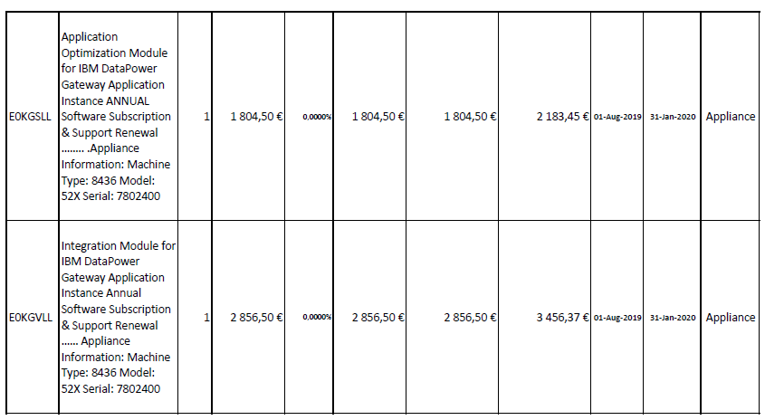

Smluvní strany se dohodly, že doplněním položek narovnají skutečnou dodávku plnění, bez dopadu na kupní cenu.

1. Smluvní strany se tímto Dodatkem výslovně dohodly na změně znění tabulky, uvedené v Příloze č. 1 Prováděcí smlouvy – „Podrobné vymezení plnění Dodavatele a vymezení kupní ceny“, kdy

původní znění (tabulky) Přílohy č. 1 Prováděcí smlouvy - „Podrobné vymezení plnění Dodavatele a vymezení kupní ceny“:

Předmětem plnění je prodloužení IBM technické podpory na 2 roky pro tento hardware:

Appliance Information: Machine Type: 8436 Model: 52X Serial: 7802558

Appliance Information: Machine Type: 8436 Model: 52X Serial: 7802400

Appliance Information: Machine Type: 8436 Model: 52X Serial: 7802559

Appliance Information: Machine Type: 8436 Model: 52X Serial: 7802564

v rozsahu a ceně:

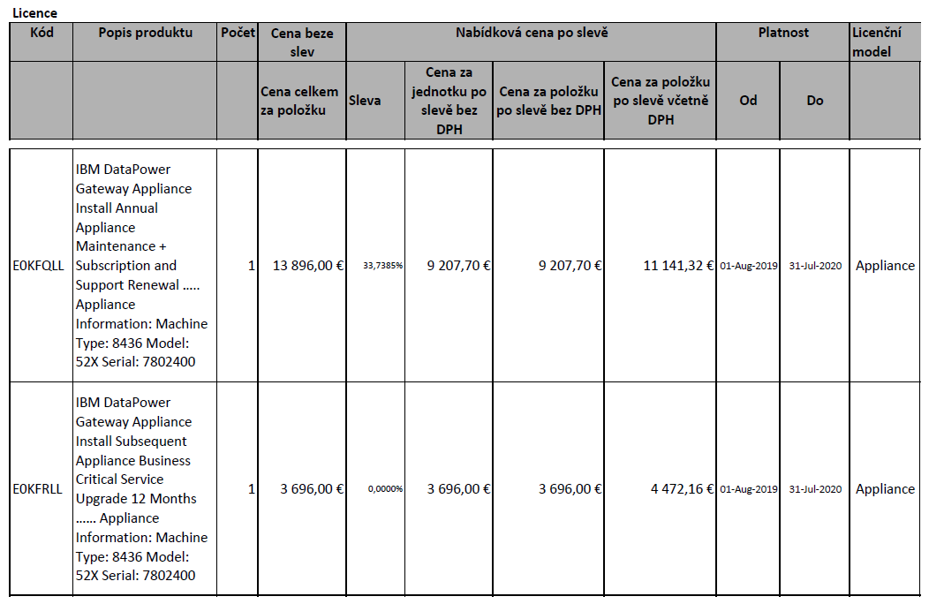

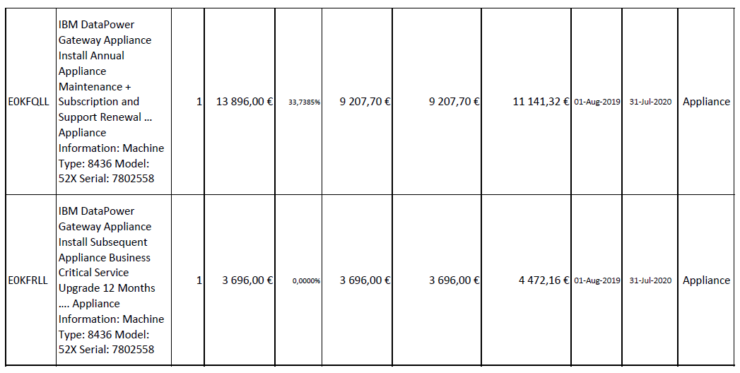

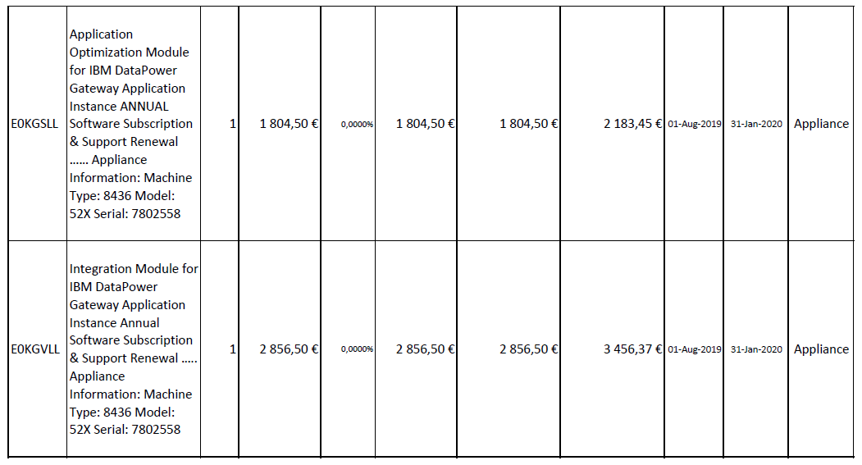

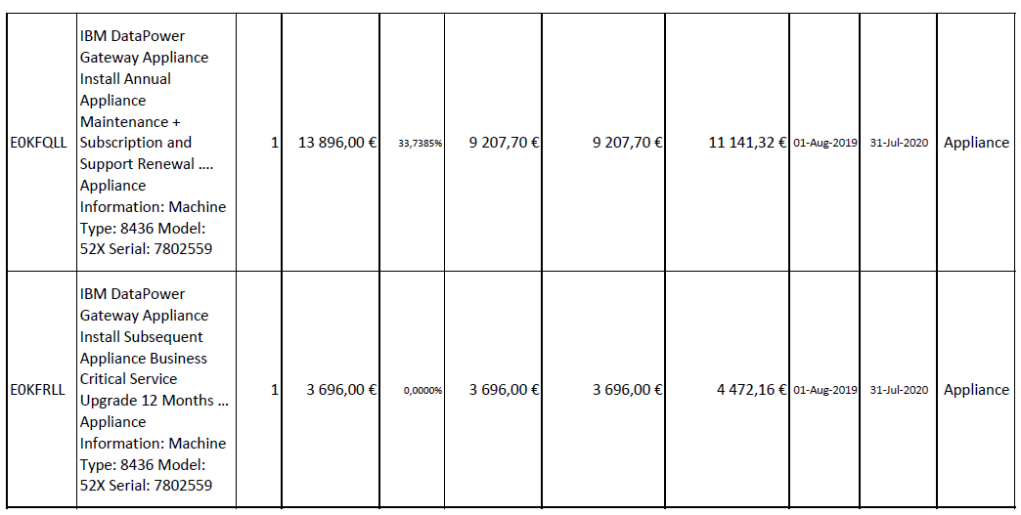

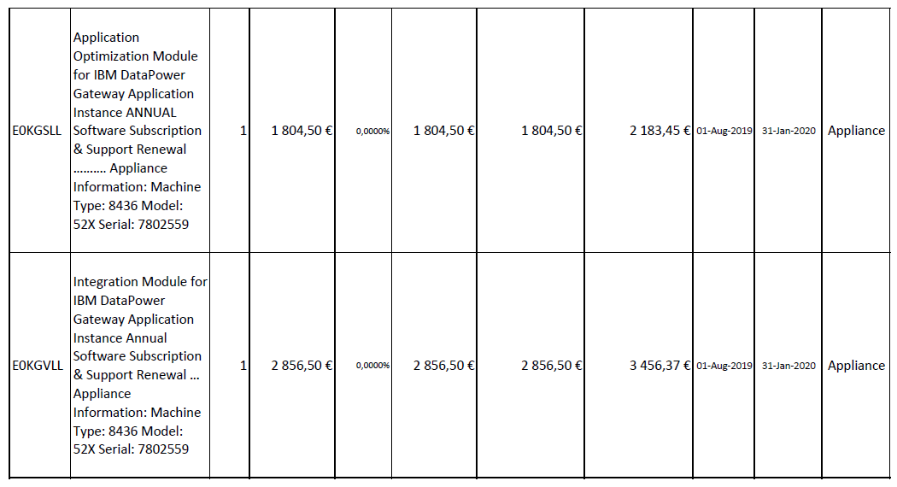

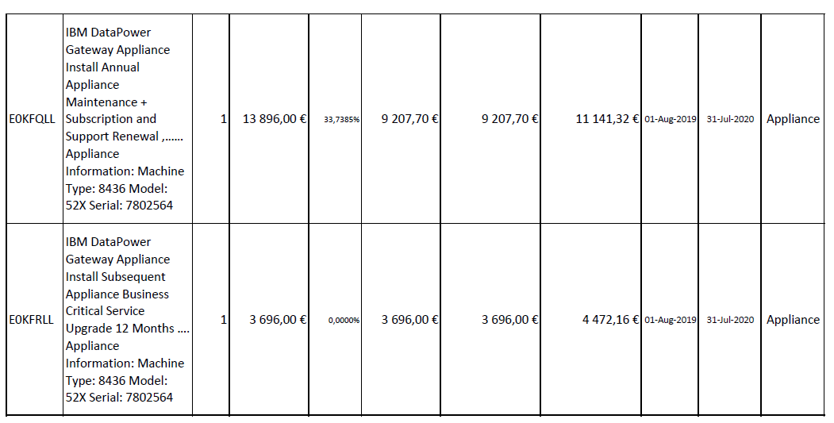

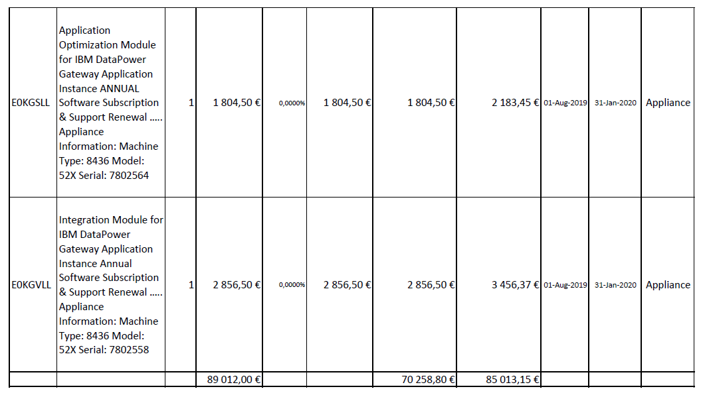

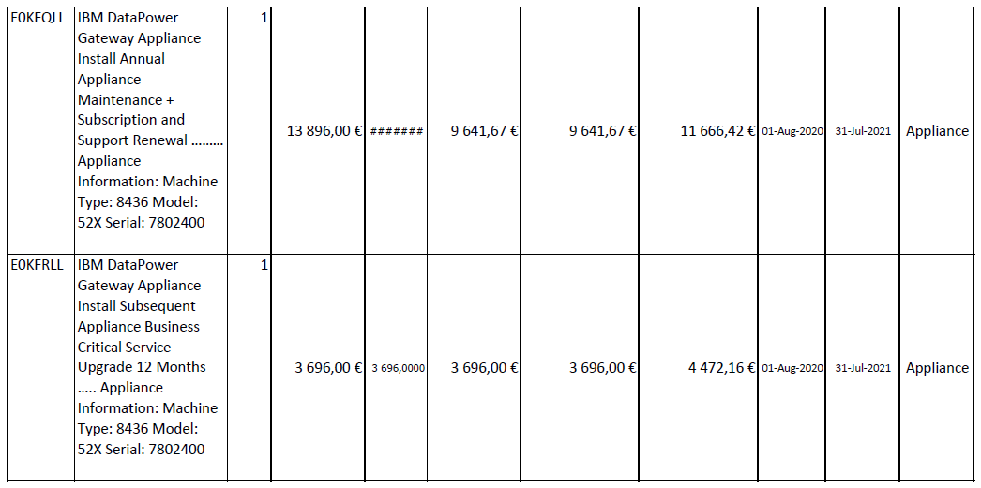

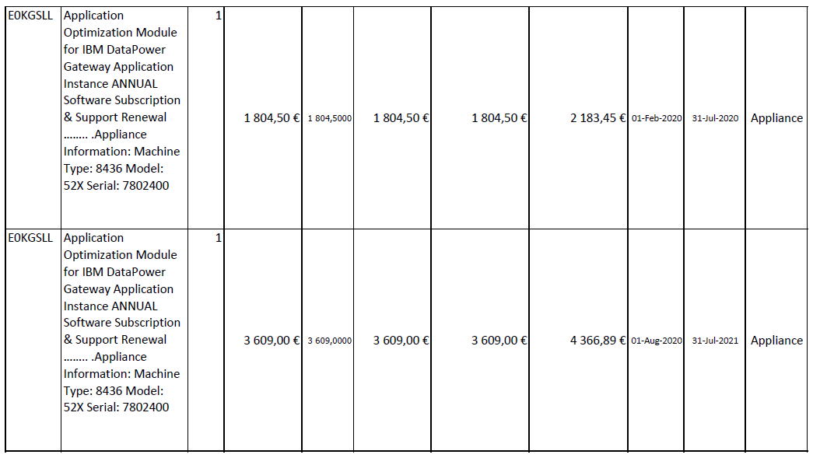

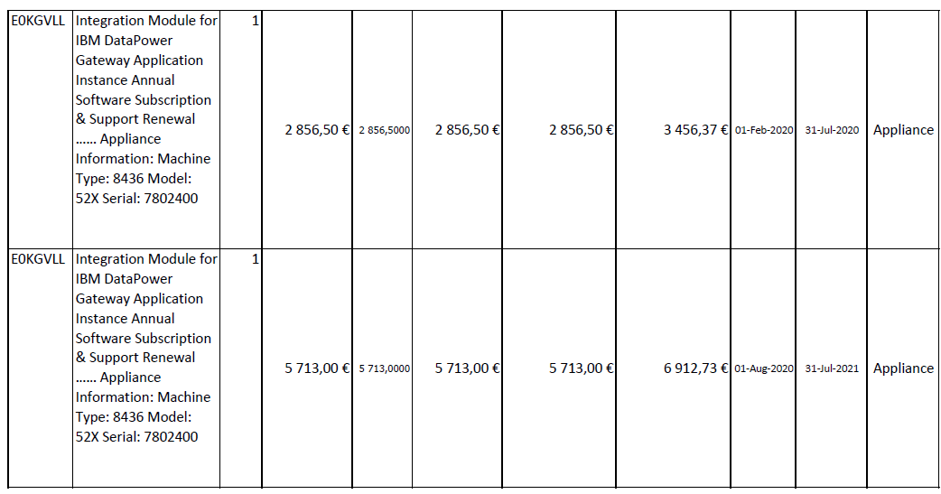

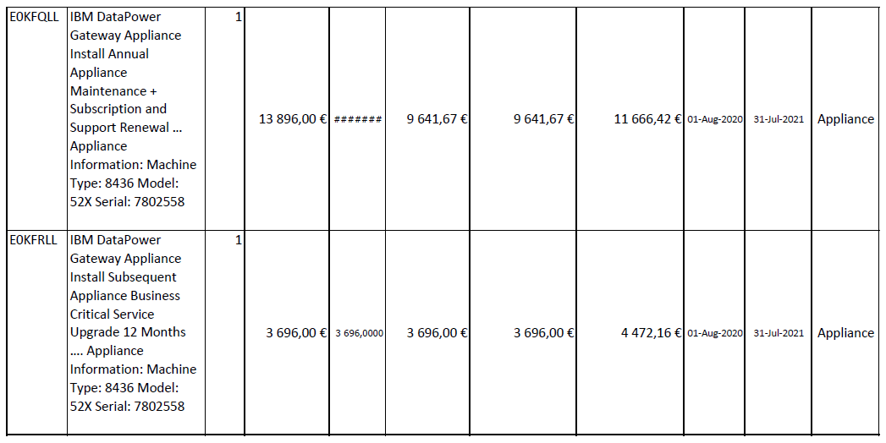

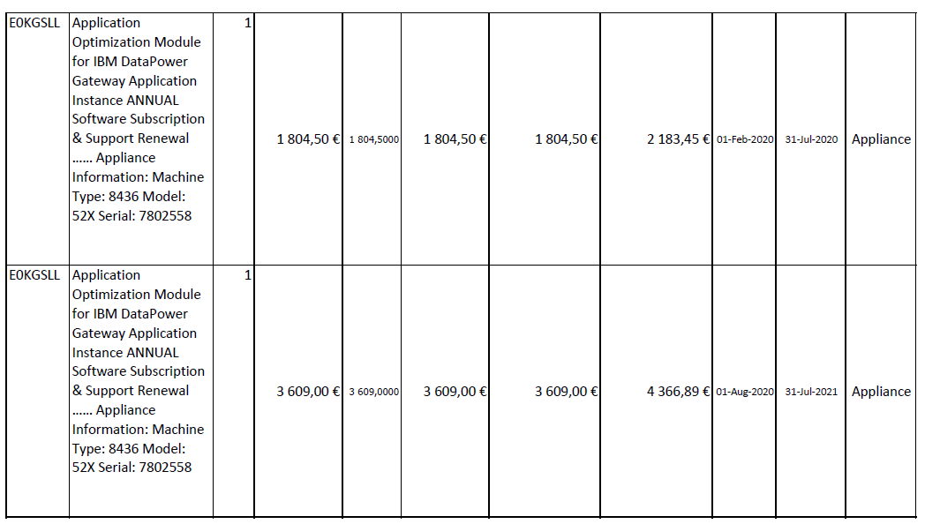

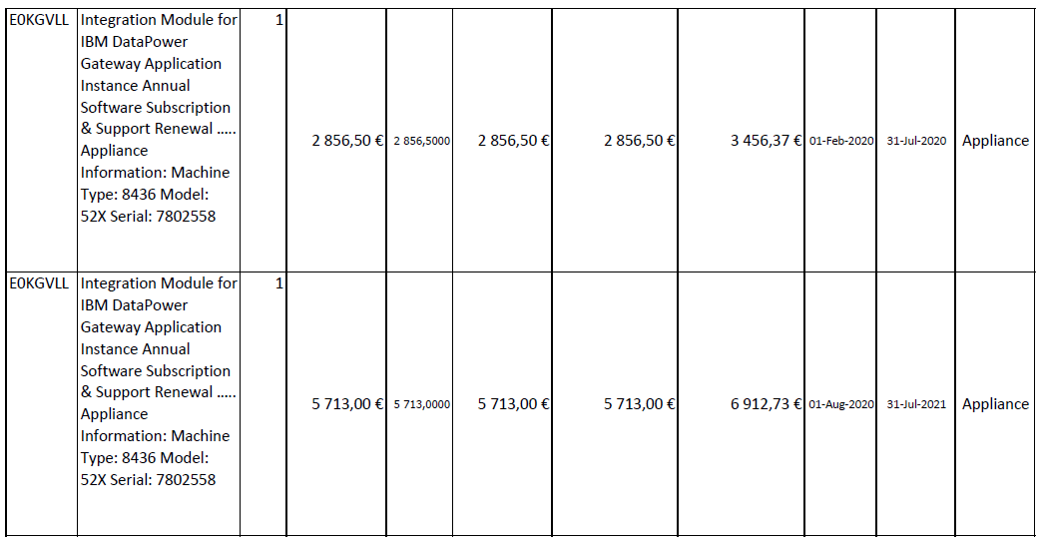

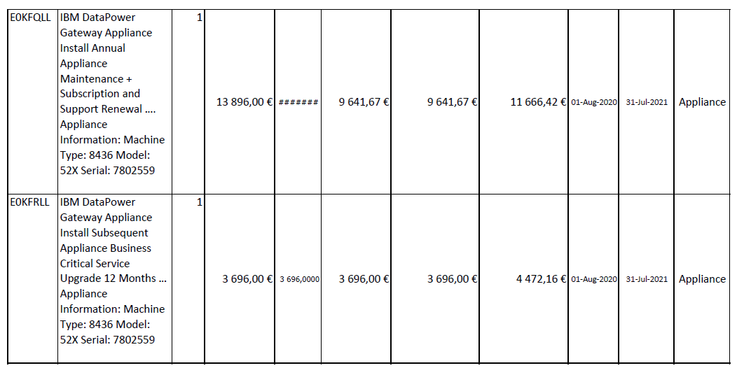

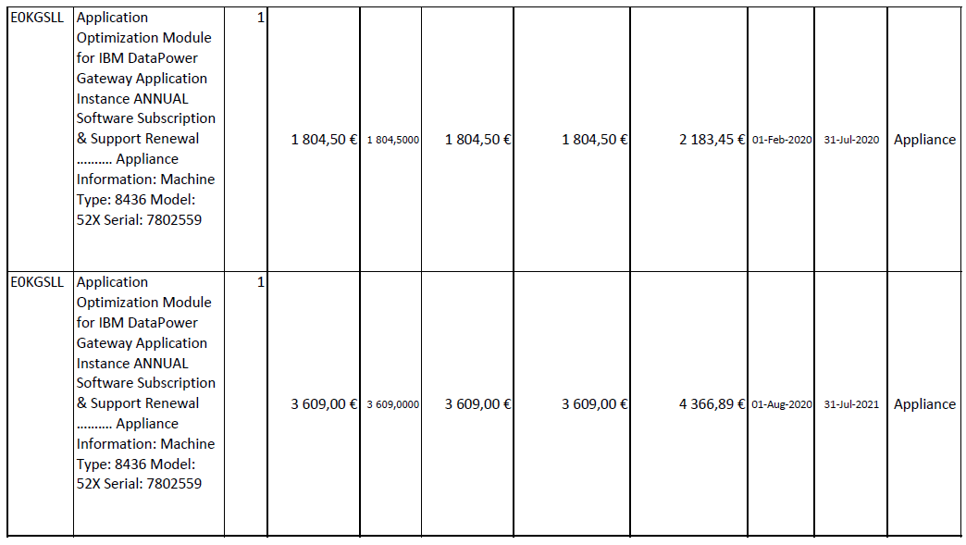

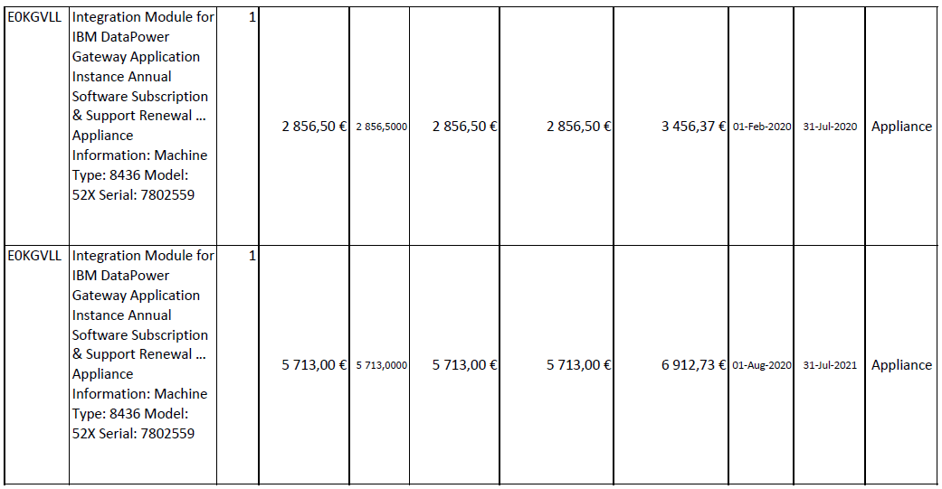

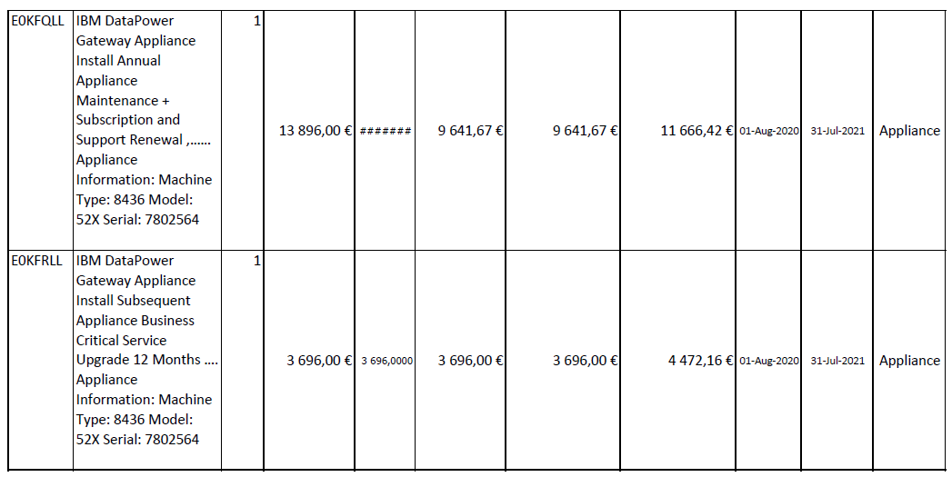

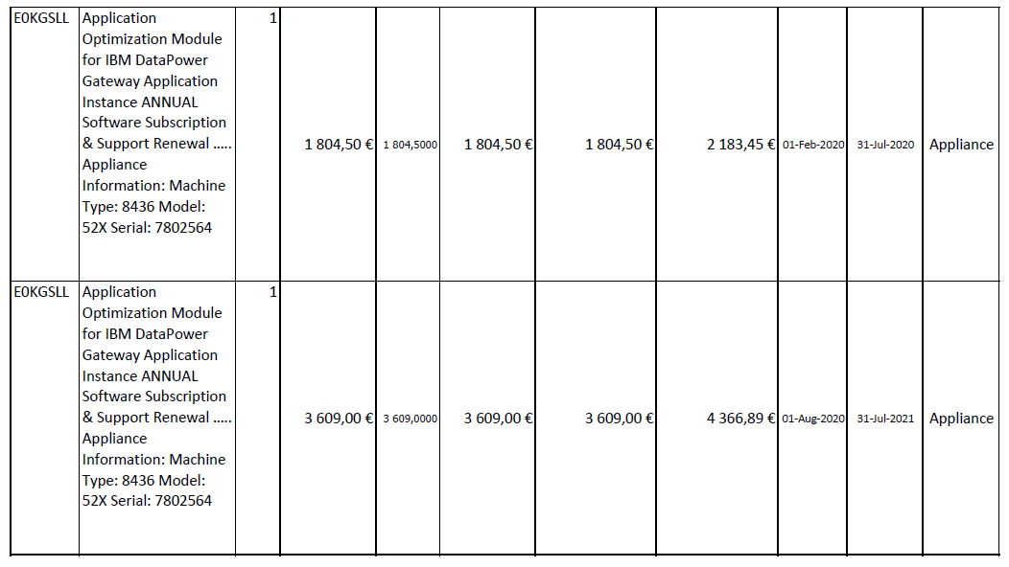

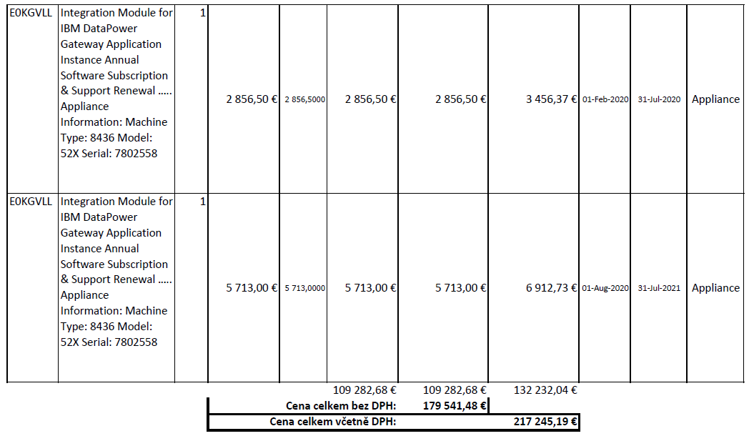

**se nahrazuje následujícím zněním:**

Předmětem plnění je prodloužení IBM technické podpory na 2 roky pro tento hardware:

Appliance Information: Machine Type: 8436 Model: 52X Serial: 7802558

Appliance Information: Machine Type: 8436 Model: 52X Serial: 7802400

Appliance Information: Machine Type: 8436 Model: 52X Serial: 7802559

Appliance Information: Machine Type: 8436 Model: 52X Serial: 7802564

v rozsahu a ceně:



Doplněné Part numbery: E0KGSLL a E0KGVLL







































III. Další ujednání

1. Smluvní strany se dále dohodly, že se ostatní ujednání Prováděcí smlouvy, mimo výše uvedeného, nemění.
2. Smluvní strany prohlašují, že Dodavatel již započal s plněním předmětu Prováděcí smlouvy a tento Dodatek hojí pouze zjevné administrativní chyby uvedené v Prováděcí smlouvě.

IV. Závěrečná ustanovení

1. Tento Dodatek nabývá platnosti okamžikem jeho podpisu oběma Smluvními stranami a účinnosti dnem jeho zveřejnění v souladu se zákonem č. 340/2015 Sb., o zvláštních podmínkách účinnosti některých smluv, uveřejňování těchto smluv a o registru smluv (zákon o registru smluv), ve znění pozdějších předpisů, v Informačním systému Registr smluv. Uveřejnění tohoto Dodatku dle předchozí věty provede Objednatel.
2. Tento Dodatek se vyhotovuje v pěti (5) stejnopisech, z nichž každý bude považován za prvopis. Objednatel obdrží po třech (3) stejnopisech a Dodavatel po dvou (2) stejnopisech tohoto Dodatku.
3. Na důkaz toho, že Smluvní strany s obsahem tohoto Dodatku souhlasí a rozumí mu, připojují své podpisy a prohlašují, že tento Dodatek byl uzavřen podle jejich svobodné a vážné vůle prosté tísně.

**Objednatel Dodavatel**

V Praze dne V Brně dne 20. 8. 2019

....................................... .....................................

………………………………… …………………………………

ředitel odboru předseda představenstva